**Ejercicios tema 3**

1. Supongamos que disponemos de un sistema de comunicación digital formado por cableado y repetidores. Sabemos que por las características del cable la señal enviada se atenúa un 15% por cada 15 % por cada kilómetro de cable. El emisor envía una tensión de +5 V. cuando quiere representar un 1 y 0V. cuando quiere representar un 0. Mientras que el receptor interpreta un 1 si el voltaje está comprendido entre 4V. y 6V. y un 0 si el rango esta entre -1V. y 1V. Además se ha comprobado que no posible utilizar más de 4 repetidores por que la señal digital queda demasiado distorsionada. ¿Cuál es la distancia máxima a la que podemos comunicar dos estaciones con este sistema?
2. Busca información en internet sobre los precios de cable de fibra óptica y compáralos en función de sus características.
3. Busca en algunos de los distintos tipos de cableado de diferentes fabricantes cuál es la codificación utilizada.
4. Dada la siguiente gráfica, indica cuales son los valores de amplitud, frecuencia y fase.

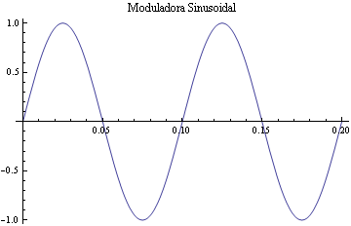

1. **Representa gráficamente cómo se transmitiría la secuencia 1001011101101 utilizando modulación portadora analógica en amplitud (ASK), frecuencia (FSK) y fase (PSK).**

**2. Dibuja de forma esquematizada lo que sucede con un haz de luz cuando atraviesa un tramo de fibra óptica multimodo que ha sido instalado con una curva demasiado pronunciada.**

1. **Una compañía de comunicaciones desea realizar un estudio de requerimientos de una red de comunicación que transmita películas de video bajo la modalidad de pago por visión. Estas películas se enviarán a los abonados como una secuencia de 24 fotogramas por segundo codificados en binario. Cada fotograma tendrá una resolución de 800 x 600 y cada uno de estos puntos codifica el color como 16 bits. Se desea obtener la velocidad de transmisión sostenida que debe soportar esa red de comunicación para que pueda cumplir con esos requerimientos.**